Phòng Giáo dục và Đào tạo .....
Trường Tiểu học .....
Đề thi Giữa kì 2 Toán lớp 3
(Bộ sách: Cánh diều)
Thời gian làm bài: .... phút
PHẦN I. Trắc nghiệm
Khoanh vào chữ cái đặt trước kết quả đúng
Câu 1. (1 điểm) Số bốn mươi nghìn chín trăm bảy mươi năm được viết là: (Bài 5 – SGK Tập 2 – Trang 6) MĐ1
A. 4 975 | B. 40 975 | C. 49 075 | D. 40 907
Câu 2. (1 điểm) Bán kính của hình tròn là: (Sưu tầm) MĐ1
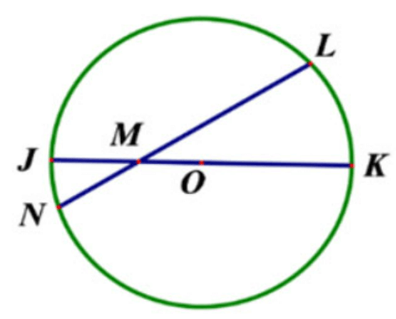
A. MN
B. ML
C. JK
D. OJ
Câu 3. (1 điểm) Số ? (Bài1 – SGK Tập 1 – Trang 13) MĐ1
100 mm = ....... cm | 3 l = ..............ml
6kg = ............g | 8 cm = .............mm
Câu 4. (1 điểm) Quan sát tia số và làm tròn số 8 900 đến hàng nghìn. Điền số thích hợp vào chỗ trống: (Bài 4 – SGK Tập 1 – Trang 83) MĐ1
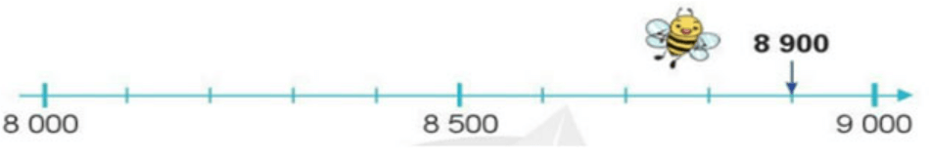
Số 8 900 làm tròn đến hàng nghìn, ta được số……….
Câu 5: (1 điểm) Từ 11 giờ 25 phút đến 11 giờ 35 phút là bao nhiêu phút? (Bài 2 – SGK Tập 2 – Trang 38) MĐ2
A. 5 phút | B. 25 phút | C. 10 phút | D. 15 phút
PHẦN II. Trình bày bài giải các bài toán sau
Câu 6. (2 điểm) Đặt tính rồi tính. (Bài 5 – SGK Tập 1 - Trang 125 ) MĐ2
302 + 608  .......................  .......................  .......................  ....................... | 948 - 429  .......................  .......................  .......................  ....................... | 312 x 3  .......................  .......................  .......................  ....................... | 487 : 2  .......................  .......................  .......................  .......................
Câu 7. (1 điểm) Tính (Bài 1– SGK Tập 1 - Trang 94) – M1 - 1 điểm
54 : 9 x 0
..........................................................
..........................................................
..........................................................
..........................................................
101 x (16 -7)
..........................................................
..........................................................
..........................................................
..........................................................
Câu 8. (2 điểm) Một sân bóng rổ có dạng hình chữ nhật với chiều dài 28 m, chiều rộng ngắn hơn chiều dài 13m. Tính chu vi của sân bóng rổ đó. (Bài 4 – SGK Tập 1 - Trang 112) MĐ3

